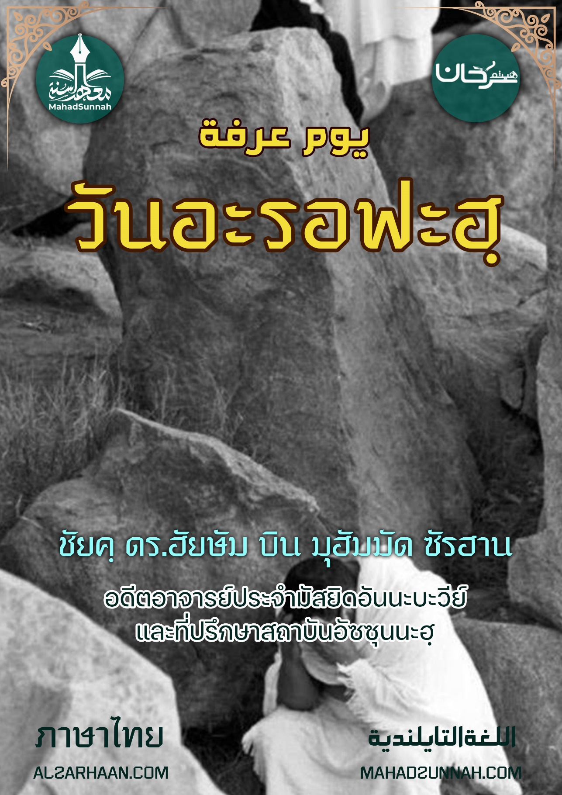


يوم عرفة
วันอะรอฟะฮฺ

ชัยค์ ดร.ฮัยษัม บิน มุฮัมมัด ซัรฮาน
อดีตอาจารย์ประจำมัสยิดอันนะบะวีย์
และที่ปรึกษาสถาบันอัซซุนนะฮฺ

ALSARHAAN.COM MAHADSUNNAH.COM


วันอะรอฟะฮฺ
พร้อมกับการขึ้นมาของดวงอาทิตย์ในวันที่ 9 แห่งเดือนซุลฮิจญะฮฺ ซึ่งบรรดาผู้ประกอบพิธีฮัจญ์ต่างมุ่งหน้าสู่ทุ่งอะรอฟะฮฺ เพื่อประกอบหนึ่งจากเงื่อนไขของการประกอบพิธีฮัจญ์ที่ยิ่งมีความใหญ่ ในหนึ่งจากวันต่างๆที่มีความยิ่งใหญ่ ที่ถูกเป็นพยานซึ่งอัลลอฮฺซุบฮานะฮูวะตะอาลาได้ทรงสาบานต่อวันนั้น เนื่องด้วยความประเสริฐของมัน สถานะอันสูงส่งและเกียรติของวันนั้น
อัลลอฮฺทรงตรัสว่า
ﵻوَٱلۡيَوۡمِ ٱلۡمَوۡعُودِ ٢ وَشَاهِدٖ وَمَشۡهُودٖ ٣ﵺ ﵝالبُرُوج : ﵒ - ﵓﵜ
(และด้วยวันที่ถูกสัญญาไว้และด้วยผู้เป็นพยานและวันที่ถูกเป็นพยาน) อัลบุรูจญฺ ๒-๓

ดังนั้นคำว่า วันที่ถูกเป็นพยาน คือวันอะรอฟะฮฺ ดังเช่นที่มีรายงานดังกล่าวจากท่านนบี ซอลลัลลอฮุอลัยฮิวะซัลลัม และจากความประเสริฐของวันนี้เหนือวันอื่นๆก็คือ
- มันเป็นวันที่อัลลอฮฺได้ทรงยึดเอาเป็นพันธะสัญญาต่อลูกหลานของนบีอาดัม
- และเป็นวันซึ่งอัลลอฮฺได้ทำให้ศาสนาของพระองค์สมบูรณ์ในวันนั้นและได้ทำให้ความโปรดปรานของพระองค์สมบูรณ์แก่ท่านนบีซอลลัลลอฮุอลัยฮิวะซัลลัม และประชาชาติของท่าน
- และมันเป็นวันแห่งการอภัยโทษในความผิดบาปทั้งหลายและปลดปล่อยออกจากไฟนรก
- และมันคือวันอีด (วันรื่นเริง) แก่บรรดาผู้ที่พำนักอยู่ ณ ทุ่งอะรอฟะฮฺ
ท่านนบีซอลลัลลอฮุอลัยฮิวะซัลลัม ได้กำหนดการถือศีลอดในวันนี้ แก่ผู้ที่ไม่ได้ไปประกอบพิธีฮัจญ์ โดยท่านได้กล่าวว่า
صِيَامُ يَوْمِ عَرَفَةَ أَحْتَسِبُ عَلَى اللهِ أَنْ يُكَفِّرَ السَّنَةَ الَّتِي قَبْلَهُ وَالسَّنَةَ الَّتِي بَعْدَهُ
“การถือศีลอดในวันอาเราะฟะฮฺ ฉันคาดหวังว่าอัลลอฮฺจะทรงลบล้างบาปของหนึ่งปีที่ผ่านมา และหนึ่งปีที่จะมาถึง” บันทึกโดยมุสลิม

ณ ทุ่งอะรอฟะฮฺ บรรดาผู้ประกอบพิธีฮัจญ์จะยืนขึ้นในสภาพรำลึกถึงอัลลอฮฺ ตะอาลา มุ่งหน้าสู่พระองค์ด้วยการวิงวอนขอดุอาอฺ อ่อนน้อมถ่อมตนและอ้อนวอนขอจนกระทั่งดวงอาทิตย์ลับขอบฟ้า และอัลลอฮฺซุบฮานะฮูวะตะอาลาก็จะทรงโอ้อวดพวกเขาด้วยความภาคภูมิใจแก่บรรดามลาอิกะฮฺ ในช่วงท้ายของวันดังกล่าว ท่านนบี ซอลลัลลอฮุอะลัยฮิวะซัลลัมกล่าวว่า "ดุอาอฺที่ดีที่สุด คือดุอาอฺในวันอะรอฟะฮฺ เเละสิ่งที่ดีที่สุดที่ฉันเเละบรรดานบีก่อนหน้าฉันได้กล่าวกันคือ :
لاَ إِلَهَ إِلاَّ اللَّهُ وَحْدَهُ لاَ شَرِيكَ لَهُ لَهُ الْمُلْكُ وَلَهُ الْحَمْدُ وَهُوَ عَلَى كُلِّ شَيْءٍ قَدِيرٌ
"ลาอิลาฮ่า อิลลัลลอฮฺ วะหฺดะฮู ลาชะรีกะละฮฺ ละฮุลมุลกู้ วะละฮุลฮัมดู้ ว่าฮุว่าอะลากุลลิชัยอินก่อดีร"
(ไม่มีพระเจ้าอื่นใดนอกจากอัลลอฮฺเพียงพระองค์เดียว ไม่มีภาคีใดๆสำหรับพระองค์ สำหรับพระองค์ซึ่งกรรมสิทธิ์เเละการสรรเสริญ เเละพระองค์ทรงมีอำนาจเหนือทุกสรรพสิ่งทั้งปวง) 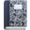 (บันทึกโดยอิหม่ามอัตติรมีซีย์ )


